**靜宜大學資訊工程學系畢業專題計畫書**

***一、封面內容包括：***

專題名稱：智慧充電樁管理平台與應用

指導教師：劉國有

專題學生：<系級><學號><姓名><Email>

資工三B 411111907 連翊安 **pipig930417@gmail.com**

資工三B 411154696 王竑勛 **1050240leo@gmail.com**

資工三B 411180655 吳哲維 **wzwwzwwzw1004@gmail.com**

資工三B 411100582 吳偉誠 **wilson052864@gmail.com**

資工三B 411154688 杜冠霖 **guanlin99886@gmail.com**

繳交日期：2025/04/1

***二、內容包括：***

**● 摘要**

**(**請專題內容作一概述，作品的背景資料，完成此作品的動機，敘述專題作品的目的)

| 說明：請簡要說明（1）專題主要想解決的問題為何 （2）專題式學習的動機與價值 （3）專題式學習的過程中指導老師的指導規劃（4）專題式學習的過程中學生的學習活動、訓練或課程規劃說明。 （1）專題主要想解決的問題 隨著電動車市場成長，充電樁管理面臨充電站分佈不均、能源調度不佳及缺乏智慧排程等問題。本專題目標是開發**智慧充電樁管理平台**，整合物聯網（IoT）、人工智慧（AI），以提升充電站運營效率、優化能源分配並提升用戶體驗。 （2）專題式學習的動機與價值 本專題著重於技術創新、永續發展與產業應用。透過智慧管理，**我們團隊**期望提升能源使用效率，促進再生能源應用，並提供高效、可擴展的充電解決方案。同時，團隊成員將學習跨領域技術，如AI調度、IoT通訊管理，增強實務應用能力。 （3）指導老師的指導規劃 主要規劃如下：   1. 需求分析與技術選型：指導市場調研，確定系統架構與技術方案。 2. 系統設計與實作：監督後端、前端、AI模型開發，確保系統可行性。 3. 測試與優化：協助進行系統測試與錯誤排除，提升系統穩定性。 4. 最終驗收與發表：協助團隊撰寫報告、發表論文，參與競賽或展覽。  （4）學生的學習活動與訓練規劃 規劃如下：   * **前期學習**：修讀物聯網、機器學習等相關課程，進行市場調研。 * **中期開發**：開發智慧充電管理系統，優化充電站分配與負載預測。 * **最終驗證**：進行系統測試與效能評估，撰寫報告並發表研究成果。 | | | | |
| --- | --- | --- | --- | --- |

**● 進行方法及步驟**

1.請細述本計畫採用之方法與原因。

2.預計可能遭遇之困難及解決途徑。

### 議題與需求分析及解決方案規劃

#### （1）本專題議題的社會需求分析

隨著全球電動車（EV）市場快速增長，充電基礎設施的需求日益提升。然而，現行充電樁管理存在諸多問題，導致用戶體驗不佳，影響電動車普及速度。主要的社會需求包括：

1. **充電站分佈不均與使用效率低**
   * 部分地區充電站供過於求，另一些地區則供應不足，造成資源浪費與區域性短缺。
   * 充電樁利用率低，部分設備閒置或維護不良，降低投資回報率（ROI）。
2. **充電高峰期負載問題，影響電網穩定**
   * 高峰時段（如上下班時間）充電需求集中，導致充電站擁擠，電網負荷超載。
   * 缺乏智慧調度機制，無法有效分散充電時間，影響供電穩定性。
3. **用戶體驗不佳**
   * 充電站查詢系統不夠即時，車主無法精確預測充電樁可用狀態。
   * 充電等待時間長，缺乏動態調度與預約機制，影響行程規劃。
4. **政府與企業推動綠能交通的需求**
   * 政府推行碳中和目標，需要有效的充電基礎設施來支持EV發展。
   * 企業希望透過智慧充電管理降低運營成本，提高車隊能源使用效率。

#### （2）解決方案規劃

本專題提出**智能充電樁管理平台**，結合**人工智慧（AI）、物聯網（IoT）與數據分析**，解決充電資源分配、負載管理與用戶體驗問題。

##### 1. 產品或服務概述

**核心功能：**

* **即時監控與動態排程**：透過AI分析歷史數據與即時車流，優化充電樁使用率。
* **智慧充電推薦系統**：根據車主行駛習慣、充電需求與交通狀況，提供最適合的充電建議。
* **預約與支付系統整合**：允許車主預約充電時段，減少等待時間，並整合多種支付方式。
* **電力負載管理**：根據電網負載情況，自動調節充電速率，降低高峰期壓力。

##### 2. 市場與競爭分析

**市場機會：**

* 全球電動車市場持續增長，智慧充電管理成為關鍵發展方向。
* 政府補助與企業ESG政策推動，促使更多企業與公共單位採用智能充電技術。

**競爭分析SWOT分析：**

* **傳統充電站營運商**
* **第三方充電管理平台**
* **結合AI分析、即時動態排程與能源優化**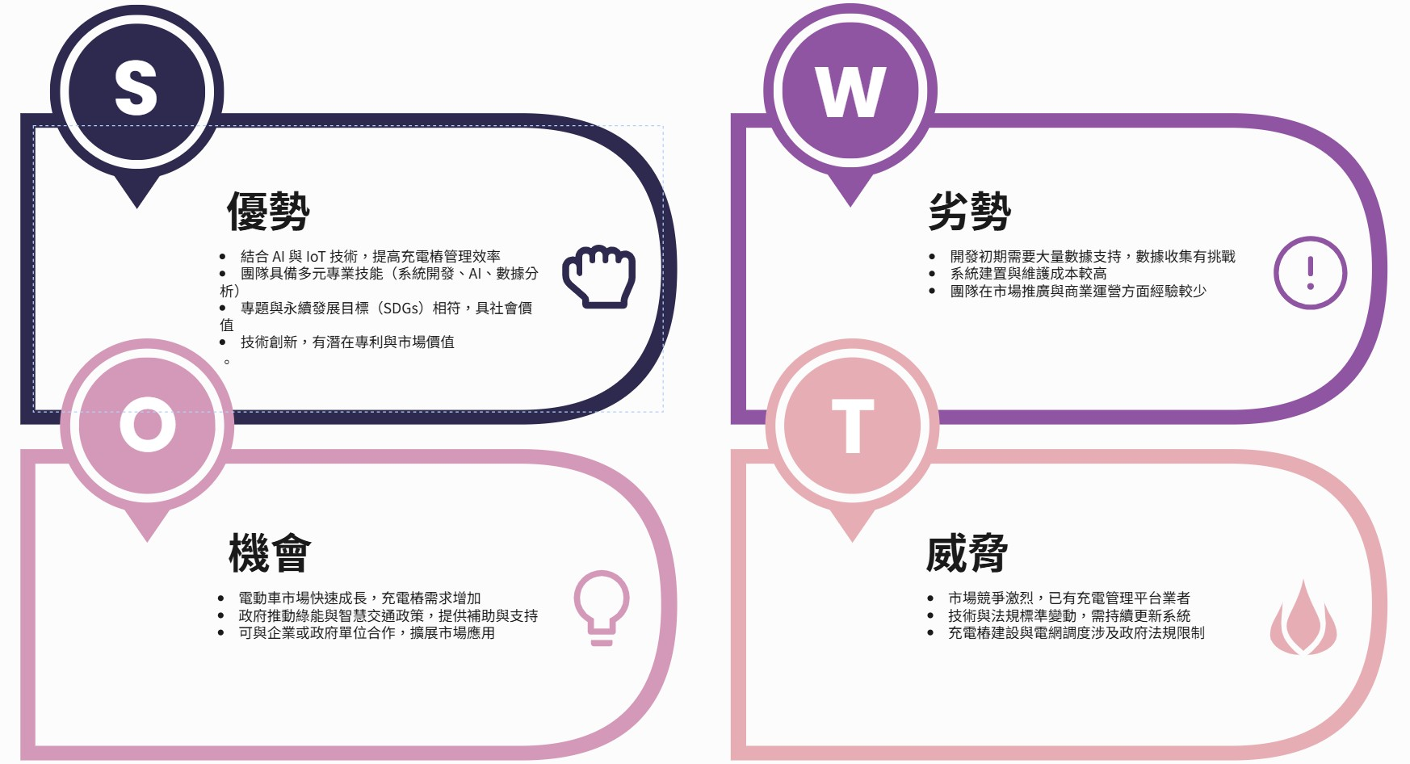

##### 3. 可能的商業模式

本專題的智能充電樁管理平台可採取以下商業模式：

1. **B2B（企業對企業）**：  
   * 與**充電站營運商、政府機構、企業車隊管理單位**合作，提供充電優化與負載管理解決方案。
   * 採**訂閱模式**（SaaS），根據充電站規模與服務功能收取月費或使用費。
2. **B2C（企業對消費者）**：  
   * 車主可透過App使用智能推薦、預約與充電樁查詢功能。
   * 採用**會員制與增值服務**（如快速充電、動態定價）產生收益。

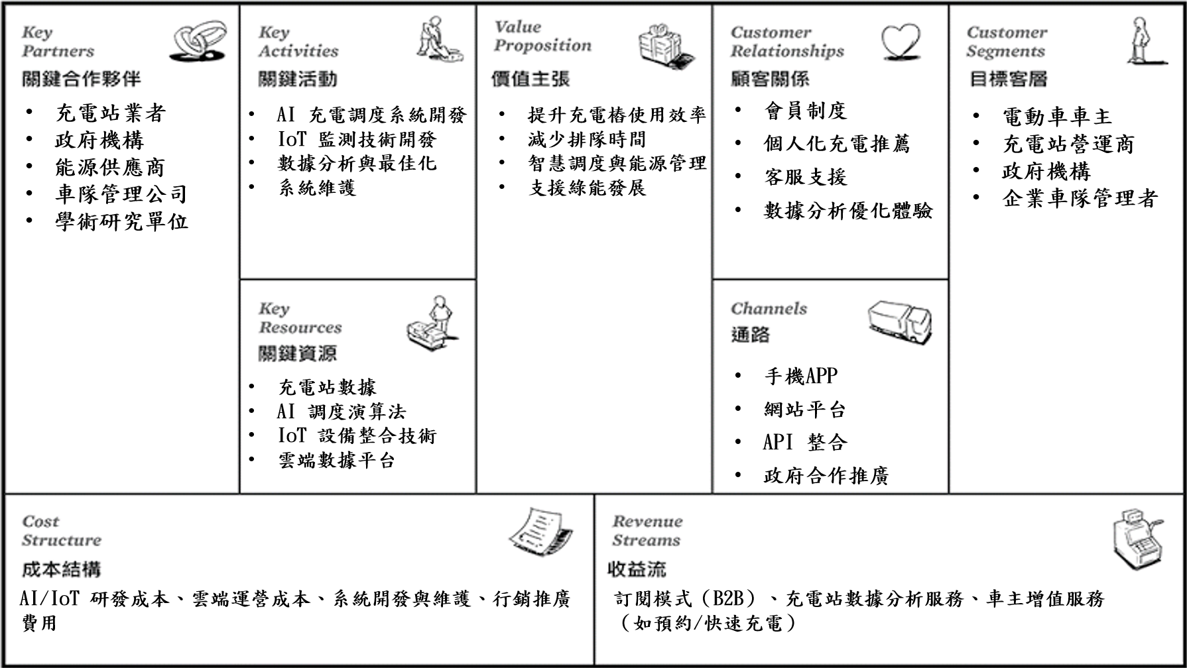

##### 4. 行銷策略4P分析

#### 產品 (Product) 可以進一步提升附加價值：

#### 價格 (Price) 根據市場需求與成本制定 彈性定價策略：

#### 通路 (Place) 充電裝的布點策略至關重要：

#### 促銷 (Promotion )提高品牌曝光度與消費者參與度：

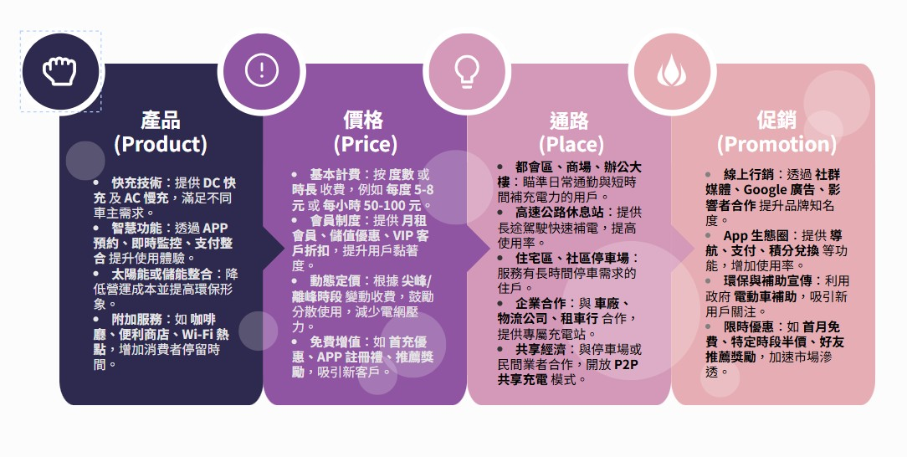

##### 5. 運作期程

| **階段** | **主要任務** | **目標** |
| --- | --- | --- |
| **第1-5個月** | 市場調查與需求分析 | 明確使用場景與競爭優勢 |
| **第6-9個月** | 平台架構設計與AI模型開發 | 建立核心技術與演算法 |
| **第10-12個月** | 原型開發與系統測試 | 完成智能調度功能，進行測試 |
| **第1-3個月** | 實地試運行與優化 | 與充電站合作試運行，優化系統 |
| **第4個月後** | 商業化推廣與擴展 | 與企業合作，逐步推向市場 |

#### 

● **設備需求** (硬體及軟體需求)

2台電腦，一台伺服器，一台路由器，一台充電裝，一台交換機

● **經費預算需求表** (執行中所需之經費項目單價明細)

**編列預算**

| 項 目 名 稱 | 說 明 | 單位 | 數量 | 單 價 | 小 計 | 備 註 |
| --- | --- | --- | --- | --- | --- | --- |
| 臺幣(元) | 臺幣(元) |
| 個人電腦 | 專案之進行 | 部 | 2 | 26000 | 52000 | 由系上實驗室提供 |
| 雷射印表機 | 文件整理及列印等 | 部 | 1 | 10000 | 10000 | 由系上實驗室提供 |
| 路由器 | 專案之進行 | 部 | 1 | 5000 | 5000 | 由系上實驗室提供 |
| 交換器 | 專案之進行 | 批 | 1 | 5000 | 5000 | 由系上實驗室提供 |
| 消耗性器材 | 光碟片、隨身碟、外接硬碟等 | 批 | 1 | 3000 | 3000 | 由系上實驗室提供 |
| 雜支費 | 比賽報名費、APP上架費、國內差旅費、論文發表費等 | 批 | 1 | 10000 | 10000 | 由系上實驗室提供 |
| 雜支費 | 印刷費、文具等 | 批 | 1 |  | 500 | 自行負擔 |
| 共 計 | | | | | 85500 |  |

**● 工作分配** (詳述參與人員分工**)**

| **姓名** | **學號** | **工作分配** |
| --- | --- | --- |
| 連翊安 | 411111907 | 版面設計與切版  • 根據設計稿製作網頁版面。  • 負責 HTML/CSS 排版與 RWD 響應式設計。 |
| 王竑勛 | 411154696 | 功能開發與互動實作  • 負責前端互動功能開發。  • 包含按鈕點擊、表單驗證、資料渲染等。 |
| 吳哲維 | 411180655 | 測試與除錯  • 負責頁面功能測試、版面檢查。  • 包含除錯 (Debug)、跨裝置與跨瀏覽器測試。 |
| 吳偉誠 | 411100582 | 後端開發與資料庫設計  • 負責後端伺服器架構設計與 API 開發。  • 資料庫建置與資料處理邏輯撰寫。  • 確保 API 穩定運作並與前端正常串接 |
| 杜冠霖 | 411154688 | API 串接與資料處理  • 負責與後端 API 溝通。  • 接收資料並渲染到前端頁面，處理錯誤訊息。 |

**● 預期完成之工作項目及具體成果**

### 一、預期完成之工作項目

1. 市場調查與需求分析  
   * 調查目前電動車與充電設施使用現況
   * 分析用戶痛點、政府政策與未來發展趨勢
   * 彙整資料以確認平台功能方向
2. 系統架構設計與AI模型開發  
   * 架構IoT與雲端整合的系統框架
   * 設計AI演算法實現充電樁之智慧排程與資源調度
   * 開發資料儲存與即時分析機制
3. 平台原型開發  
   * 開發用戶前端App與管理後端系統
   * 串接IoT設備進行模擬數據收集
   * 實現預約、支付與即時查詢功能模組
4. 系統測試與效能優化  
   * 進行單元測試與整合測試
   * 模擬各種使用情境進行壓力測試
   * 分析效能瓶頸並進行系統優化
5. 實地試運行與回饋調整  
   * 與合作單位進行現場模擬部署
   * 收集用戶行為與使用回饋
   * 調整平台功能與介面設計
6. 成果展示與技術文件撰寫  
   * 撰寫研究報告與專題簡報
   * 參與競賽（如資訊應用服務創新競賽、畢業成果展）
   * 製作技術手冊與操作文件

### 二、具體成果

1. 智能充電管理平台原型系統  
   * 含使用者介面、後台管理系統、AI調度模組、IoT連接功能
2. AI智慧排程與負載管理模型  
   * 實現動態分配與再生能源整合機制，提升充電效率與綠能利用率
3. 充電樁可用性即時查詢與預約系統  
   * 讓使用者可查詢附近可用充電樁並進行預約
4. 雲端資料平台與可視化儀表板  
   * 提供充電數據即時監控、歷史分析與營運報表
5. 完整技術文件與專案報告  
   * 包括系統說明書、技術白皮書、API文件等
6. 參與競賽與展演  
   * 完成至少一場國內或國外展演、競賽（如智慧城市展）

**\*\*\*\*\*\*\*\*\*\*\*\*\*\*\*\*\*\*\*\*\*\*\*\*\*\*\*\*\*\*\*\*\*\*\*\*\*\*\*\*\*\*\*\*\*\*\*\*\*\*\*\*\*\*\*\*\*\*\*\*\*\*\*\***

(* 書面審查文件至少為2頁。不含封面，請依上述格式撰寫。)

(* 字型： 「本文」使用「標楷體及*Times*12點」；行距1.5。

「標題」使用「**粗體標楷體及*Times*14點」**；行距1.5。)

(* 上下左右的邊界至多2.5公分，至少1公分。